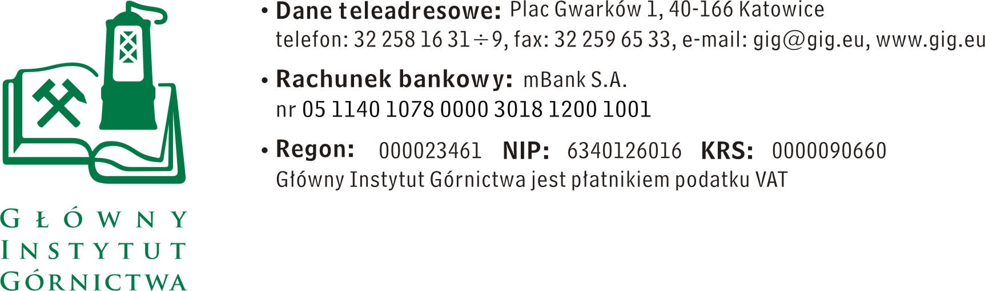

FZ-1/4742KB/17 Katowice, dn. 12.04.2017 r.

ZAPYTANIE OFERTOWE

Dostawa części zamiennych

Informacje ogólne

1. Zamawiający: Główny Instytut Górnictwa
Zapytanie ofertowe prowadzone jest zgodnie z zasadami konkurencyjności

- Do niniejszego zapytanie ofertowego nie stosuje się przepisów ustawy z dnia 29 stycznia 2004 roku – Prawo Zamówień Publicznych ( Dz. U. 2010r., Nr 113, poz.759 ze zm.).

- Opis przedmiotu zamówienia

Przedmiotem zamówienia jest dostawa następujących elementów :

1. Element uchwytu mocującego do misy mielącej - kompatybilny z posiadanym przez Zamawiającego - młynkiem kriogenicznym model 6870 firmy SPEX SamplePrep LLc
2. elektroda pH 2 szt
Elektroda umożliwiająca pomiary w zróżnicowanych rodzajach próbek, zarówno w czystych, jak i zanieczyszczonych cieczach oraz substancjach pół-stałych. Kompatybilna z posiadanym przez Zamawiającego miernikiem CX-701 firmy Elmetron. Dane techniczne elektrody:
· Zakres pH 0 ÷ 14 pH
· Punkt zerowy 7,0 ± 0,5 pH
· Zakres temperatury 0 ÷ 60 °C
· Typ łącznika Podwójny, „Łącznik pośredni”
· Ag/AgCl / 3-molowy zagęszczony KCl
· Wbudowany czujnik temperatury Pt-1000
· Obudowa i tulejka Polipropylen
· Długość 150 mm
· Średnica 12 mm
· Długość kabla 1,5 m
· Złącze BNC
· Złącze temperatury RCA (Chinch)
· Wymienna końcówka do pomiarów w cieczach

Wymagany termin wykonania dostawy – 14 dni od daty złożenia zamówienia
Dopuszcza się możliwość składania ofert częściowych

Prosimy o padanie w ofercie następujących danych:
- cenę netto w PLN / brutto w PLN, uwzględniające wszystkie koszty wraz z kosztami transportu
- termin płatności

III. Kryteria oceny ofert oraz wybór najkorzystniejszej oferty
- Kryteriami oceny ofert będą:
- Cena brutto = 90 %
- Termin płatności = 10%
- do 14 dni – 0 pkt.
- do 21 dni – 5 pkt.
- do 30 dni – 10 pkt.

- Zamawiający uzna za najkorzystniejszą i wybierze ofertę, która spełnia wszystkie wymagania określone w Opisie przedmiotu zamówienia.
- Cena podana przez Wykonawcę nie będzie podlegała zmianie w trakcie realizacji zamówienia.
- Informuję, że w przypadku zaakceptowania Państwa oferty zostaniecie o tym fakcie powiadomieni i zostanie wdrożone przygotowanie zamówienia.
- ZAMAWIAJĄCY zastrzega sobie prawo realizowania zamówień w ilościach uzależnionych od rzeczywistych potrzeb oraz do ograniczenia zamówienia w zakresie ilościowym i rzeczowym, co nie jest odstąpieniem od umowy nawet w części

IV. Miejsce i termin składania ofert
- Ofertę należy złożyć do dnia 21.04.2017 do godz. 12.00 Ofertę można złożyć drogą elektroniczną, faxem lub w siedzibie Zamawiającego:

Główny Instytut Górnictwa,
Plac Gwarków 1, 40-166 Katowice,
fax: 32 259 22 05; email: kbula@gig.eu
Kontakt handlowy:
Krystyna Bula - tel. (32) 259 25 11- fax: (032) 259 22 05
- Zamawiający informuje, iż ocenie podlegać będą tylko te pozycje, które wpłyną do Zamawiającego w okresie od dnia wszczęcia niniejszego rozeznania rynku do dnia, w którym upłynie termin składania ofert.
- Zamawiający zastrzega sobie prawo do unieważnienia zapytania ofertowego w każdej chwili, bez podania przyczyny.
ZAPRASZAMY DO SKŁADANIA OFERT

Kierownik Działu Handlowego

Mgr Monika Wallenburg

Załącznik nr 1
do zapytania ofertowego
Nazwa/Imię i Nazwisko Wykonawcy:
.........................................................................
Adres: ……………………………………….
NIP: ………………………………………………
Regon: ……………………………………………
Nr tel.: ……………………………………………
Nr faksu: ………………………………………..
Adres e-mail: …………………………………..
Nazwa banku: …………………………………
Nr rachunku: …………………………………

Główny Instytut Górnictwa
Plac Gwarków 1
40-166 Katowice

FORMULARZ OFERTOWY
nr ......................... z dnia ...................

W odpowiedzi na zapytanie ofertowe z dnia …………….. na dostawę ……………………………… oferujemy wykonanie przedmiotu zamówienia zgodnie
z warunkami zawartymi w/w zapytaniu ofertowym za cenę:

netto: …………………………… / PLN
słownie:………………………………………………………………………………………
wartość podatku VAT (przy stawce ……..%): …………… … / PLN
słownie: ………………………………………………………………………………………
brutto: ………………………… / PLN
słownie:………………………………………………………………………………………
- upusty cenowe ( jeśli dotyczą ): ...................................

Termin płatności: …………………………..*)

( *) należy wpisać: 14,21 lub 30 dni

Lp. | Nazwa przedmiotu zamówienia* | Jednostka  miary | Ilość | Cena jedn. (netto)  w PLN | Rabat ……..% w PLN | Wartość ogółem (netto) po rabacie  w PLN | Kwota podatku VAT  w PLN | Wartość ogółem (brutto)  w PLN
1 | 2 | 3 | 4 | 5 | 6 | 7 | 8 | 9
RAZEM :

Oświadczenie Wykonawcy:

- Oświadczam, że cena brutto obejmuje wszystkie koszty realizacji przedmiotu zamówienia,
- Oświadczam, że spełniam wszystkie wymagania zawarte w Zapytaniu ofertowym,
- Oświadczam, że uzyskałem od Zamawiającego wszelkie informacje niezbędne do rzetelnego sporządzenie niniejszej oferty,
- Oświadczam, że uznaję się za związanego treścią złożonej oferty, przez okres 30 dni od daty złożenia oferty.

...................................................... .............................................................
(miejscowość, data) (podpis osoby uprawnionej)

